

**Instituto Politécnico Nacional**

**Escuela Superior de Cómputo**

Soto Ramos Manuel Alejandro

**Administración de Servicios en Red**

**Lista de Cotejo - Servidor FTP/FTPS**

Jiménez Maruri Pedro  
Romero Serrano Luis

Valencia Rodriguez Fernando Quetzalcoatl

Grupo: 4CV4

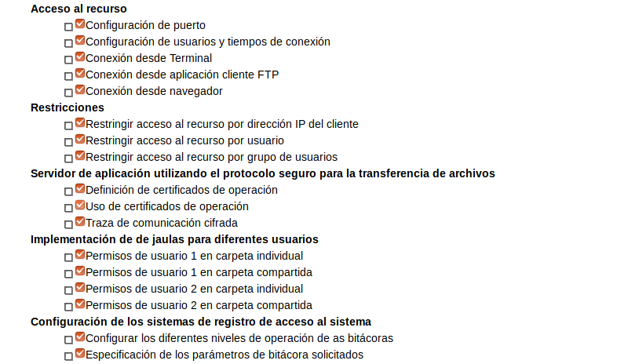

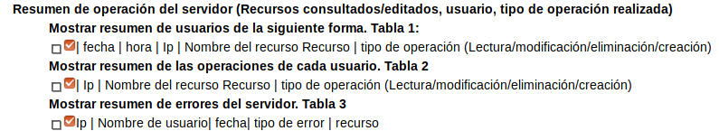

**Acceso al recurso**

Configuración de puerto

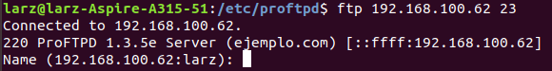

Configuración de usuarios y tiempos de conexión



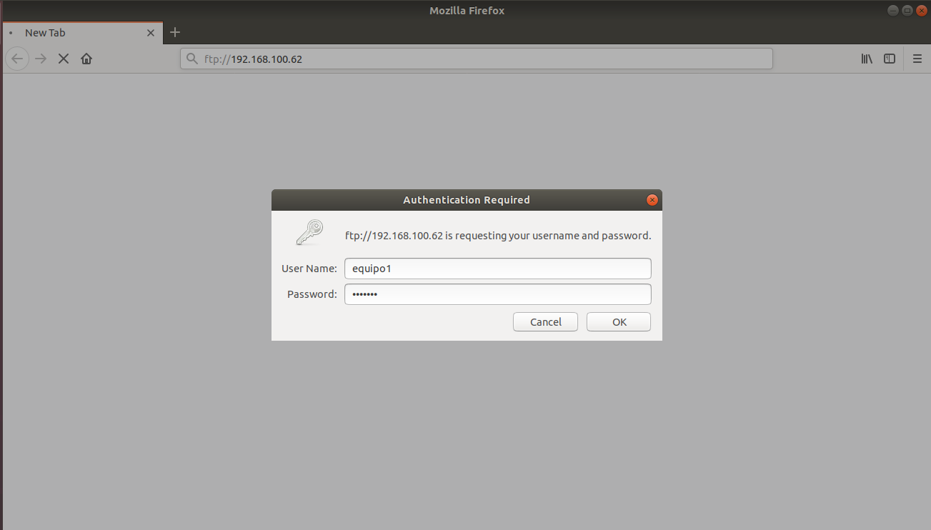

Conexión desde terminal

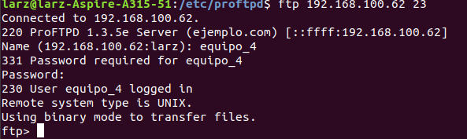

Conexión desde aplicación cliente FTP

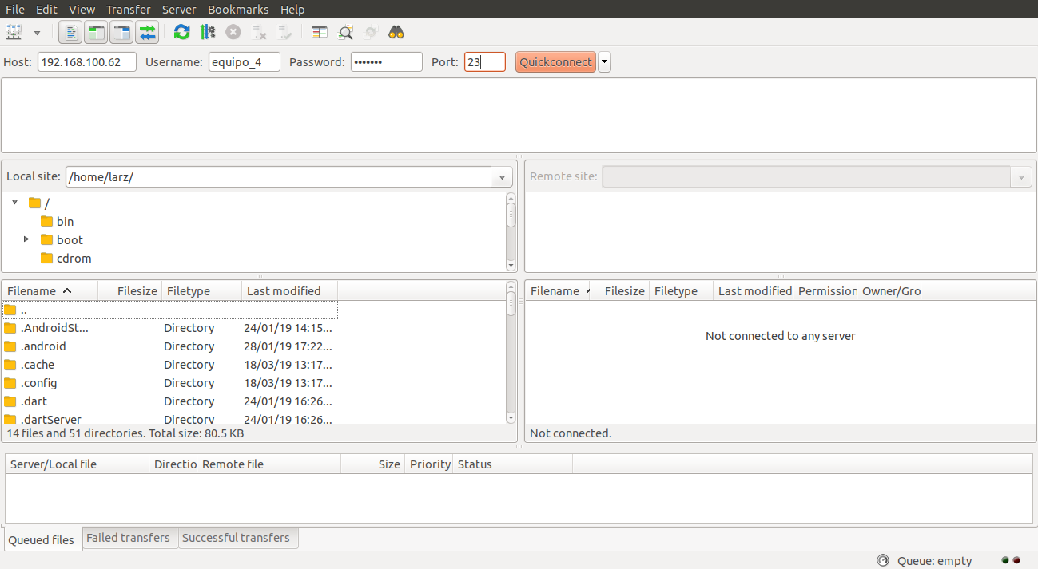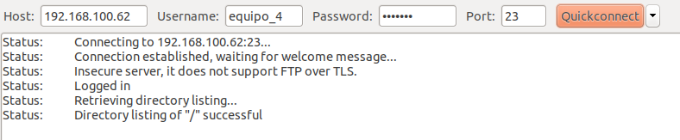

Conexión desde navegador

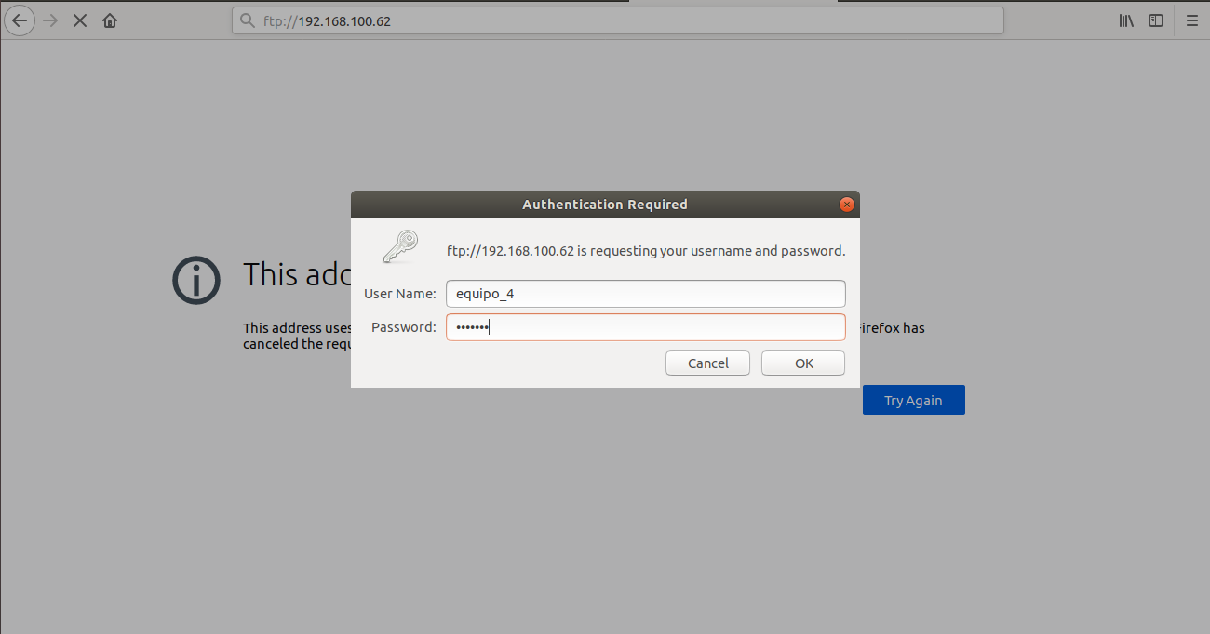

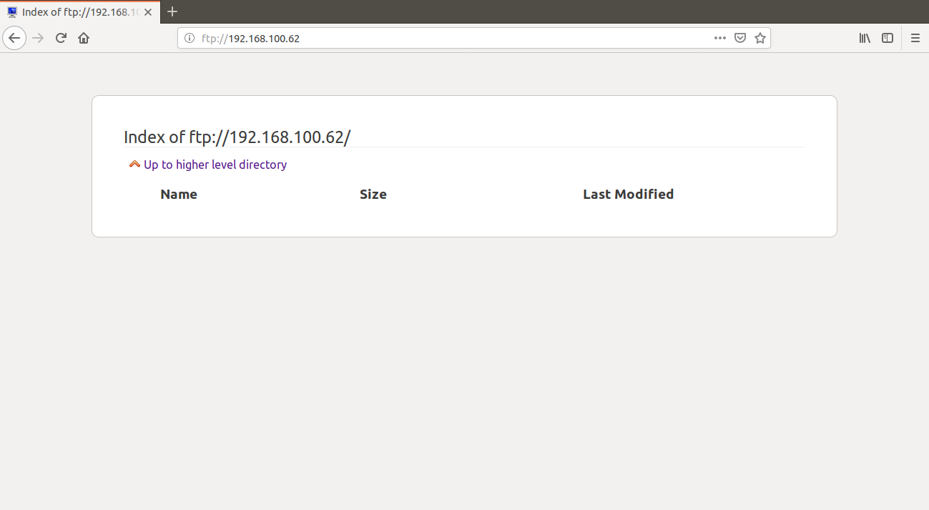

**Restricciones**

Restricción por IP

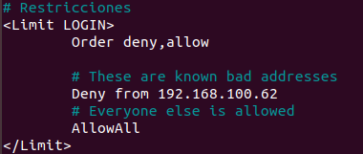

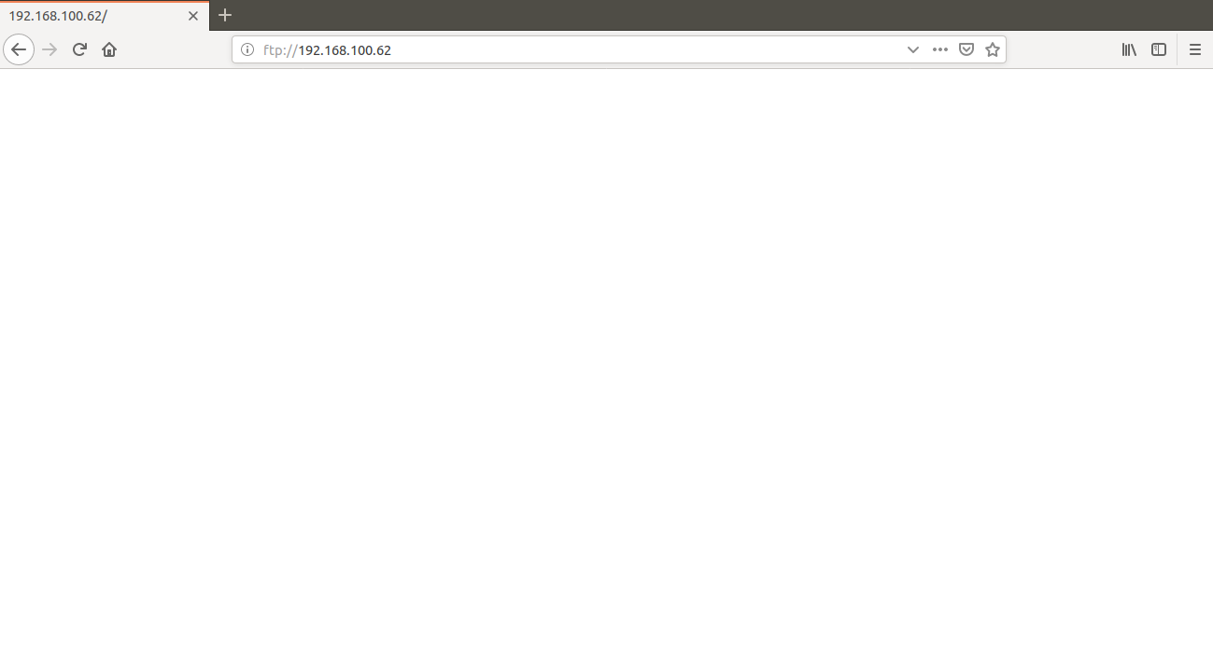

Restricción por usuario

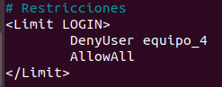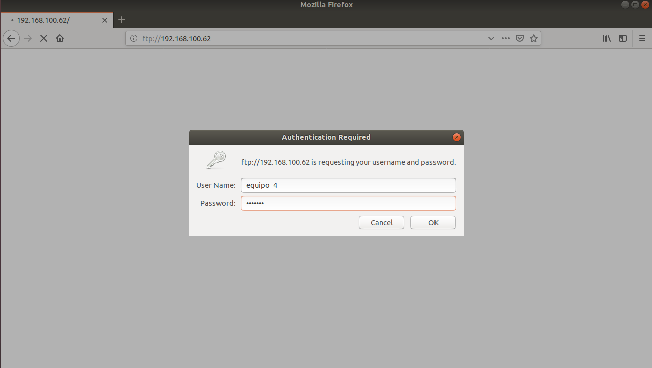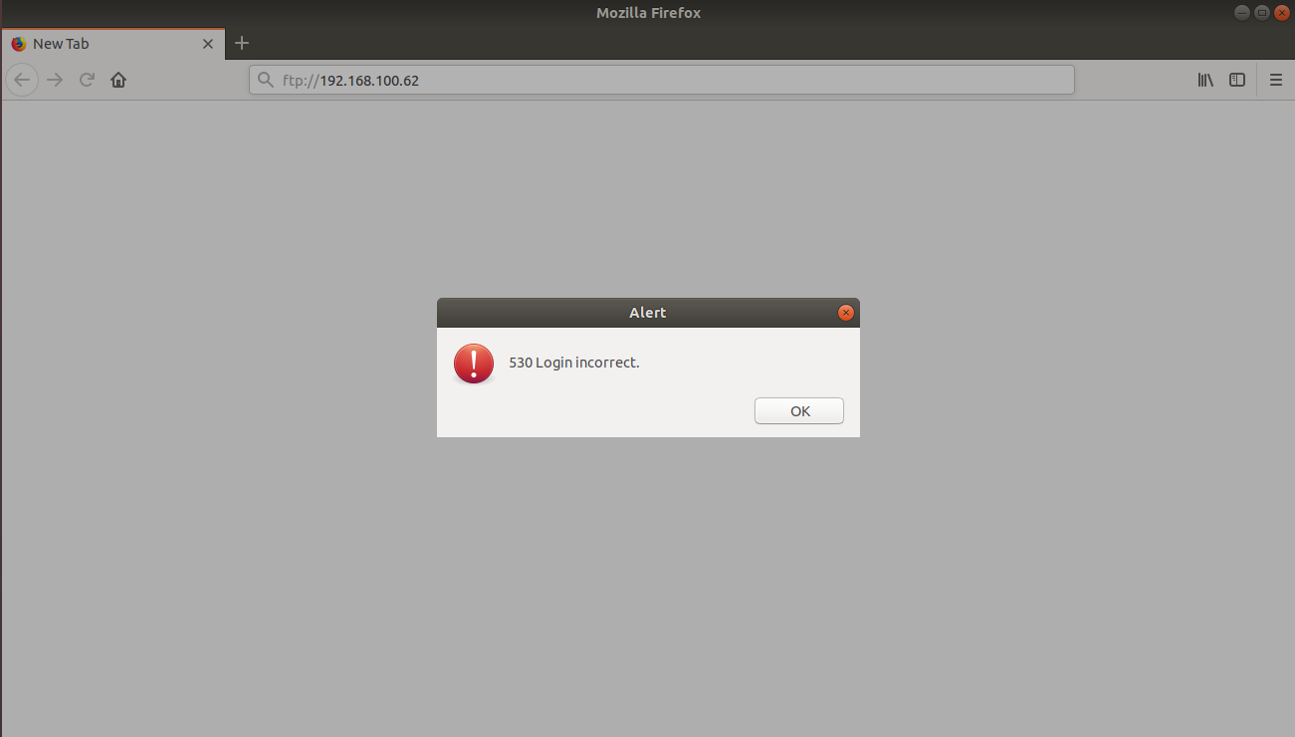

Restricción por grupo de usuarios

**Uso de certificados**

Definición de certificado de operación

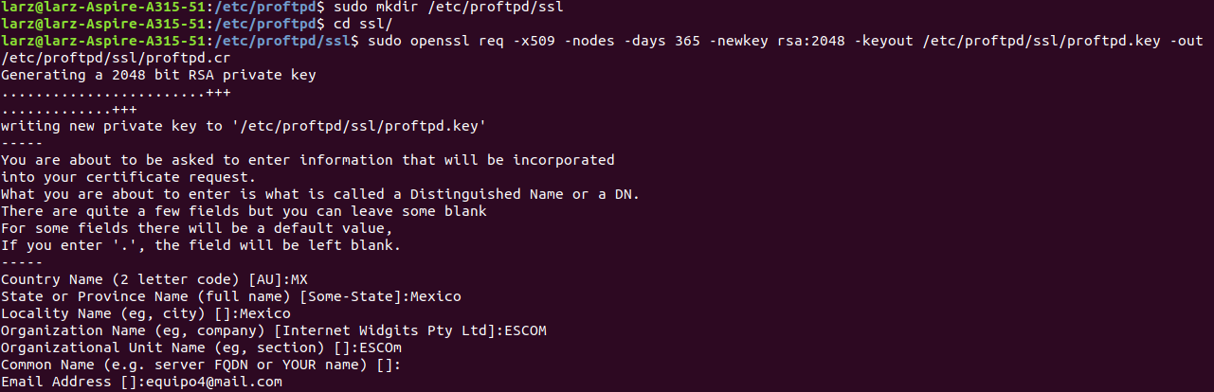

Uso de certificado

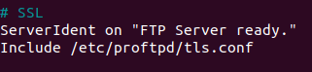

Traza de comunicación cifrada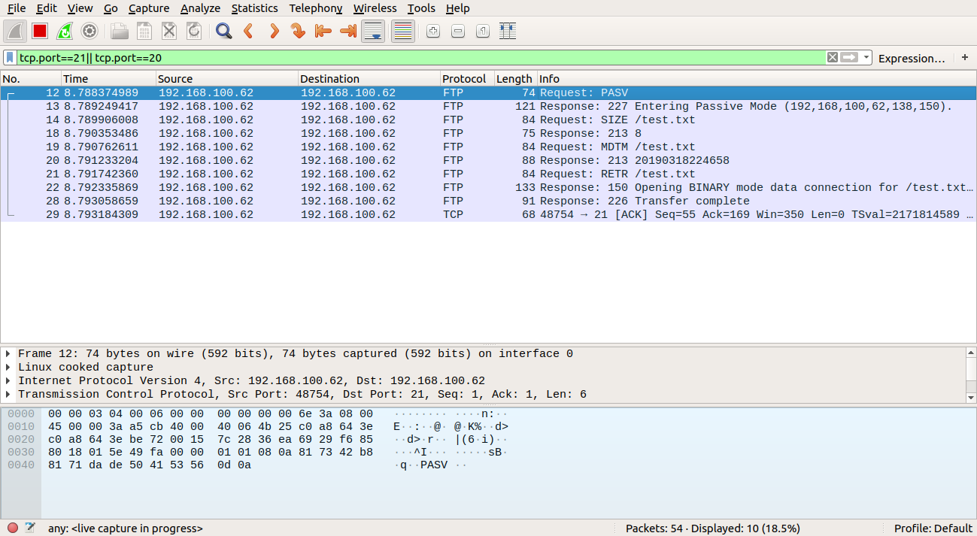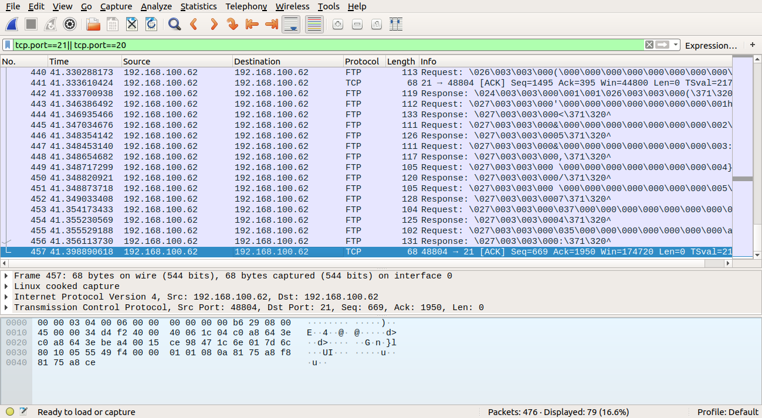

**Implementación de jaulas para diferentes usuarios**

Permisos de usuario 1 en carpeta individual

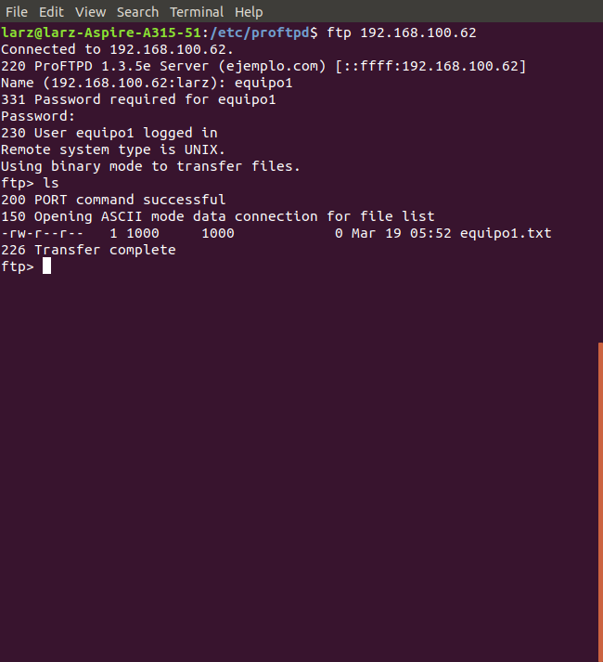

Permisos de usuario 1 en carpeta compartida

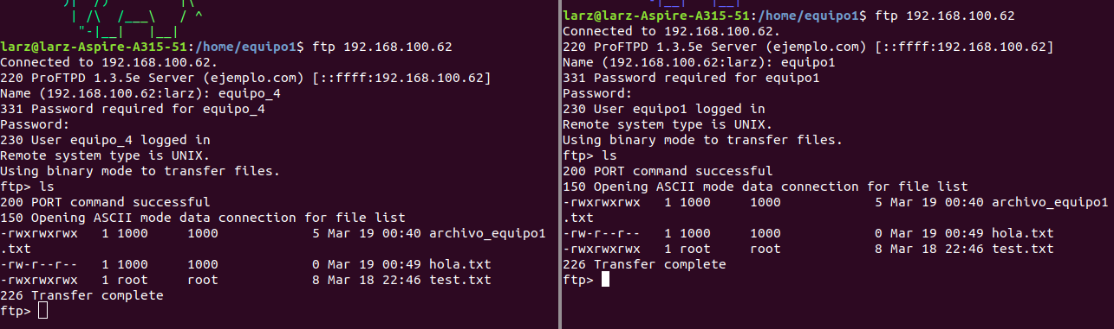

Permisos de usuario 2 en carpeta individual

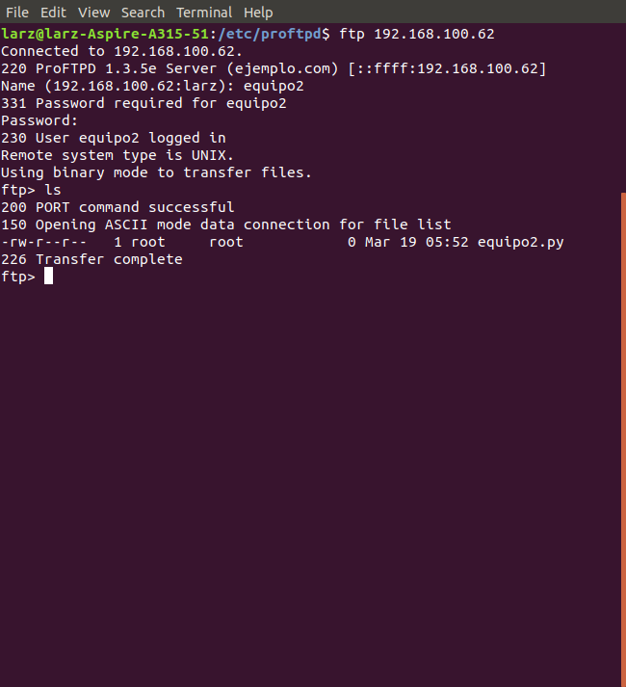

Permisos de usuario 2 en carpeta compartida



**Configuración de los sistemas de registro de acceso al sistema**

Configuración de niveles de bitácora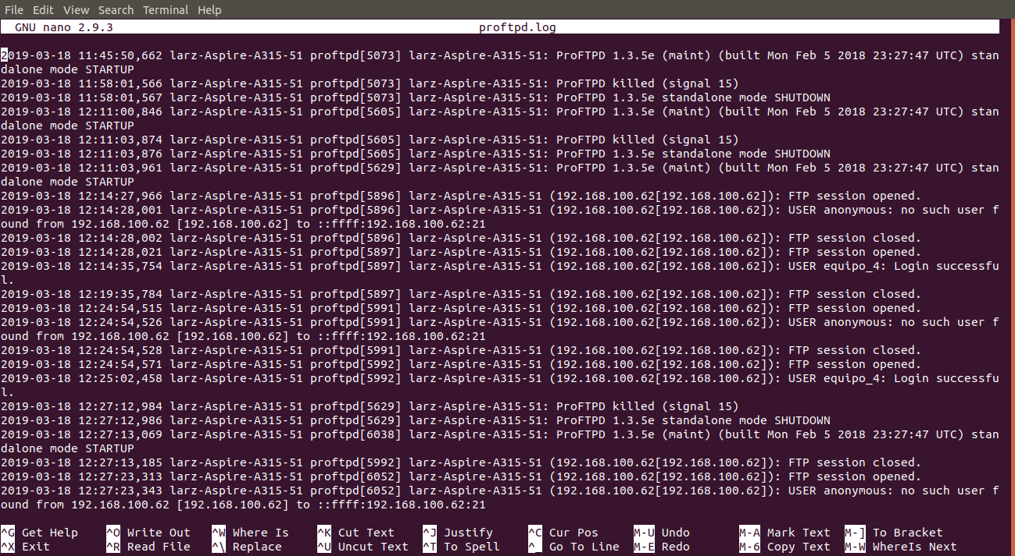

Especificación de los parámetros de bitácora solicitados

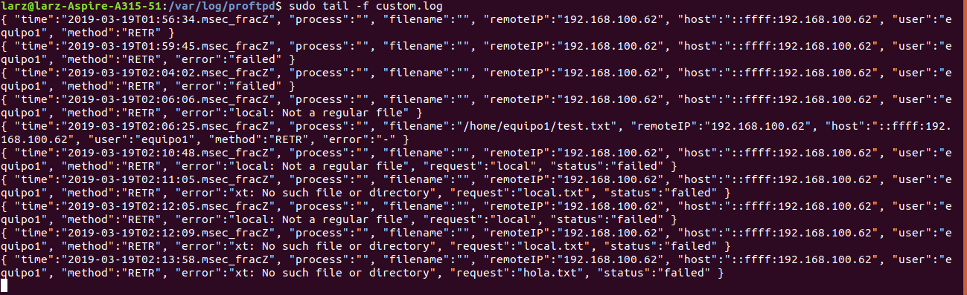

**Resumen de operación del servidor**

Tabla 1

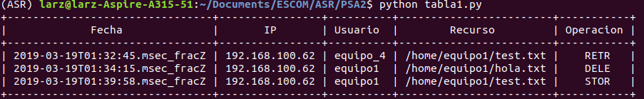

Tabla 2

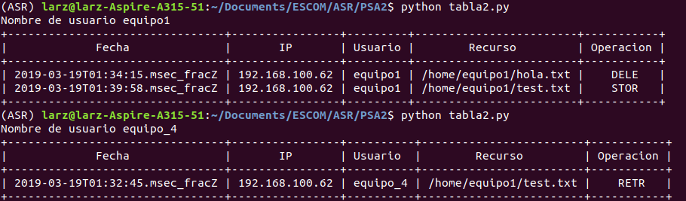

Tabla 3

